 | Nařízení města Český Krumlov
 | Platnost od: | Počet stran: 1
 | Účinnost od: | Počet příloh: 1

NAŘÍZENÍ

ze dne 15.5.2023,

kterým se mění nařízení města Český Krumlov č. 4/2015 ze dne 30.11.2015, o placeném stání na místních komunikacích ve znění pozdějších změn (nařízení č. 2/2016, 6/2016, 2/2017, 1/2019, 7/2019, 8/2019, 9/2019, 4/2020 a 28/2020).

Rada města se usnesla dne 15.5.2023 usnesením č. 0201/RM13/2023 vydat dle § 11 a § 102 odst. 2, písm. d) zákona č. 128/2000 Sb., o obcích v platném znění a na základě § 23 zákona č. 13/1997 Sb., o pozemních komunikacích, v platném znění, toto nařízení.

Článek 1

Nařízení města Český Krumlov č. 4/2015 ze dne 30.11.2015 o placeném stání na místních komunikacích ve znění pozdějších změn se mění takto:

V části příloh se dosavadní grafická příloha zobrazující oblast O3 - Plešivec nahrazuje v předmětné lokalitě přílohou, která je součástí tohoto nařízení.

Článek 2

V ostatním zůstává nařízení nezměněno.

Článek 3

Toto nařízení je platné dnem vyhlášení nařízení na úřední desce a nabývá účinnosti patnáctým dnem po dni vyhlášení.

Alexandr Nogrády
starosta

Ing. Dalibor Uhlíř
místostarosta

Příloha č. 1

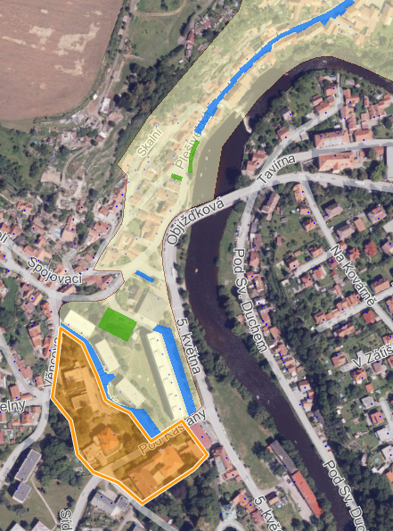

Oranžově vyznačené rozšíření oblasti O3.

